哈尔滨工业大学计算机科学与技术学院
2017年秋季学期《软件工程》
Lab 1：结对编程

姓名 | 班级/学号 | 联系方式
苏子超 | 5班/1150240531 | suzichao1996@sina.com/18845786909
高凯戈 | 5班/1152110217 | 545071061@qq.com/15504661150

目 录

1 实验要求 1
2 待求解问题描述与数学模型 1
3 算法与数据结构设计 1
3.1 设计思路与算法流程图 1
3.2 数据结构设计 4
3.3 算法时间复杂度分析 4
4 实验与测试 5
4.1 读取文本文件并展示有向图 5
4.2 查询桥接词 8
4.3 根据桥接词生成新文本 10
4.4 计算最短路径 11
4.5 随机游走 12
5 编程语言与开发环境 13
6 结对编程 14
6.1 分组依据 14
6.2 角色切换与任务分工 14
6.3 工作照片 15
6.4 工作日志 15
7 小结 15

实验要求
两人一组，练习结对编程，体验敏捷开发中的两人合作。使用同一台计算机，共同编码，用JAVA+Eclipse编程，开发一个Java命令行程序，实现从文本读取数据并根据要求生成图结构，输出图结构并在其上进行一系列计算操作，实时展示各操作的结果。

待求解问题描述与数学模型
本实验要求从文本生成图并且在此基础上进行各种运算，包括以下几个方面：
- 文本文件的预处理及图的生成：输入数据为文本文件，其内容为一段英文段落。处理包括对回车符，标点符号以及大写字母的消除与变换处理。生成的有向图的节点是文本中包含的单词，边由文本中单词的相邻关系决定。而且每出现一次相邻，边的权值便进行自增的操作。
- 有向图的展示：此功能的模型为将保存在数据结构中的图以可视化的方式展示出来，并且输出成图像文件。
- 查询桥接词：此功能中输入为用户通过键盘输入的两个任意的英文单词word1，word2。数学模型为数据的查找与匹配，约束条件为这两个单词在原文本中存在桥接词。输出数据为两词的桥接词或者桥接词不存在的文本信息。
- 根据桥接词生成新文本：此功能中输入数据为用户输入的一段新文本。数学模型及约束条件为该文本中的相邻两词在源文本中是否存在桥接词。输出数据为插入桥接词后的新文本。
- 计算两个单词间的最短路径：此功能中输入为用户通过键盘输入的两个任意的英文单词word1，word2。数学模型与约束条件为两词间存在最短路径与否。输出数据为该两词间最短路径或路径不存在的文本输出以及可视化图像输出。
- 随机游走：该功能没有输入。数学模型与约束条件为图中任意一点到其他点有无未行走过的路径。输出数据为所及游走的文本形式路径。

算法与数据结构设计

设计思路与算法流程图
- 文本文件的预处理及图的生成：
算法设计思路：将文件形式的文本进行读取，然后将文本中的非字母字符统一替换成空格符，字母字符统一转化为小写字符，接着将数据读取到一个字符串数组之中。此数组用来保存有向图边的信息，接着将该数组中的重复单词去掉，得到新的数组，并将其作为有向图的结点信息。接着通过Floyd算法将边和顶点生成对应的有向图并用邻接矩阵加以保存。
算法流程图：
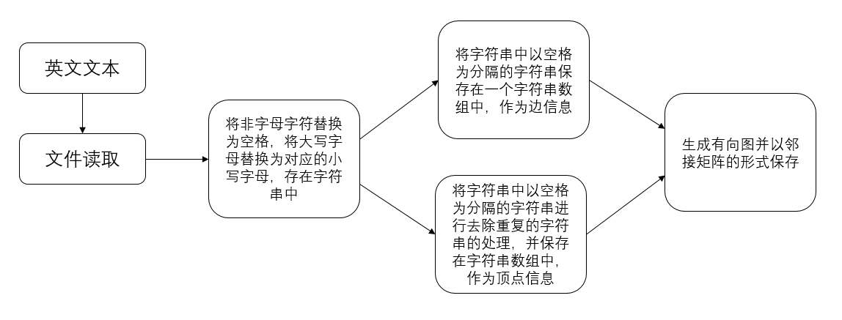
- 有向图的展示：
算法设计思路：有向图的展示调用了外部的库GraphViz以及其所对应的应用程序。因此程序员要做的是生成可以用来绘制有向图的文本数据，从而利用GraphViz实现图片的生成与可视化展示。
算法流程图：
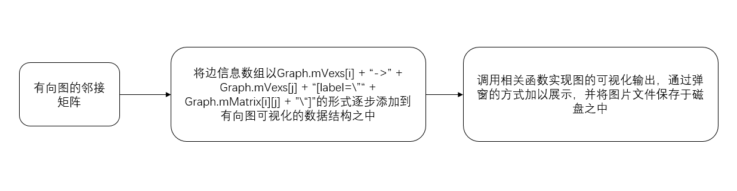
- 查询桥接词：
算法设计思路：桥接词的查询即为判断word1的后继节点与word2的前驱节点是否存在重复的情况，并输出对应的桥接词或则提示信息。
算法流程图：
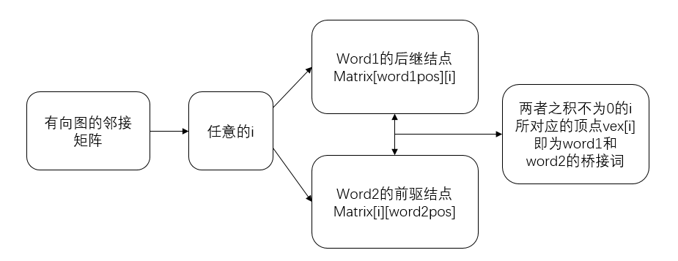
- 根据桥接词生成新文本：
算法设计思路：将读入的文本存入一个字符串数组之中，利用3中的桥接词算符查询相邻两词之间的桥接词，存在的话随机选取一个，在两词之间添加到输出流之中；不存在则维持原样。
算法流程图：
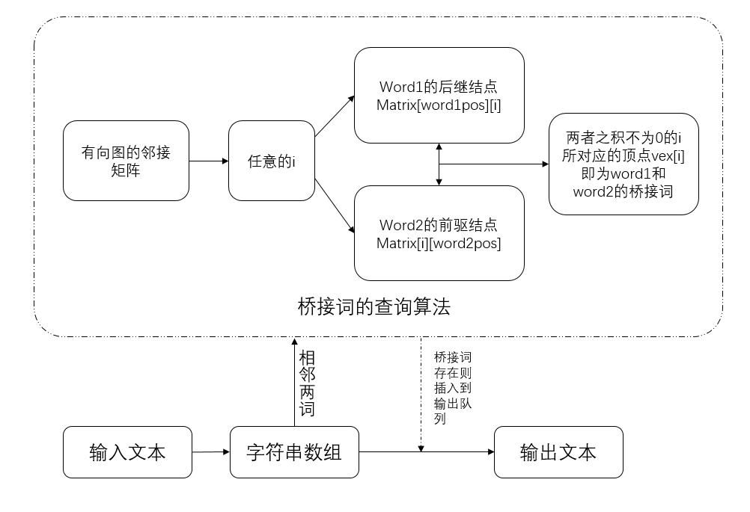
- 计算两个单词间的最短路径：
算法设计思想：通过Floyd算法来求解两个单词之间的最短路径，首先目标是寻找从点i到点j的最短路径。从动态规划的角度看问题，从任意节点i到任意节点j的最短路径不外乎2种可能，1是直接从i到j，2是从i经过若干个节点k到j。所以，我们假设Dis(i,j)为节点u到节点v的最短路径的距离，对于每一个节点k，我们检查Dis(i,k) + Dis(k,j) < Dis(i,j)是否成立，如果成立，证明从i到k再到j的路径比i直接到j的路径短，我们便设置Dis(i,j) = Dis(i,k) + Dis(k,j)，这样一来，当我们遍历完所有节点k，Dis(i,j)中记录的便是i到j的最短路径的距离。
算法流程图：
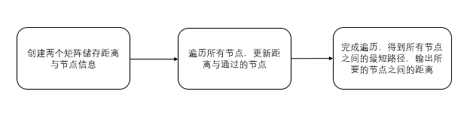

- 随机游走：
算法设计思想：给所有定点标号，取一个随机数在1到顶点个数之间，从这个数开始随机游走，如果一个定点有多个后继节点，给这多个边标号，取1到边个数之间的随机数，记录所有以走过的节点，如果发现后继节点以走过，则完成一次随机游走。
算法流程图：
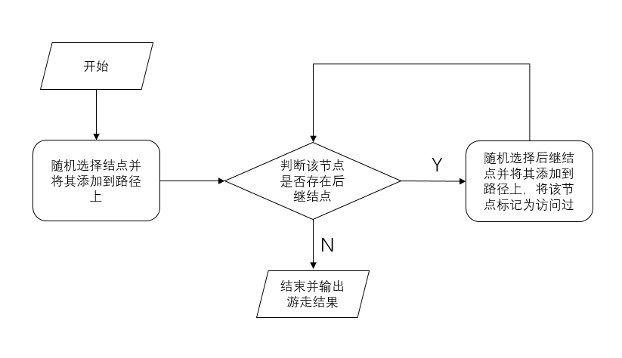

数据结构设计
本程序主要用数据结构来存储有向图，考虑到后序的程序操作，决定用邻接矩阵来存储有向图。创建一个名为MatrixDG的有向图类，由一个字符串数字来储存顶点和一个整型二维数组来储存邻接矩阵。
如下所示：
class MatrixDG {
public String[] mVexs; // 顶点集合
public int[][] mMatrix; // 邻接矩阵
}

算法时间复杂度分析
- 文本文件的预处理及图的生成：
预处理的时间复杂度由文本的单词个数决定，为O(n)；图的存储结构为邻接矩阵，其构建过程即为图的生成过程，时间复杂度也是O(n)。
- 有向图的展示：
有向图的展示部分我们自己编写的主要部分为绘图代码信息文本的生成过程，该过程的时间复杂度主要体现在一个嵌套的双重for循环，因此其时间复杂度为O(v²)（v为有向图顶点个数)。
- 查询桥接词：
查询桥接词的算法主体是判断word1的后继节点和word2的前驱节点中重复元素的个数，从而判断两个词之间的桥接词。这个过程中基本都是一重的for循环结构，因此时间复杂度为O(v)。
- 根据桥接词生成新文本：
此算法主体为桥接词的查询，并将得到的桥接词插入到文本之中。因此将输入文本中的单词个数记为n，有向图顶点个数记为v，则算法时间复杂度为O(n*v)。
- 计算两个单词间的最短路径：
两个单词之间的最短路径的计算采用了Floyd算法，Floyd算法的时间复杂度为O(v³)，而计算最短路径的函数时间复杂度相比之下小于O(v³)，因此整体时间复杂度为O(v³)。
- 随机游走：
随机游走算法包含一个双重for循环及一个嵌套有for循环的while循环，其整体的时间复杂度为O(v²)。

实验与测试
设计1个至少包含50个单词的输入文本文件，使之可覆盖本题目中关于输入文件和功能的各种特殊情况，作为你开发的程序的输入。
针对在有向图上操作的每项功能，为其设计各种可能的输入数据。输入数据的数量不限，以测试程序的充分性为评判标准（下面各节中的表格的行数请自行扩展）。

记录程序的输出结果，判断输出结果是否与期望一致，并记录程序运行截图。

读取文本文件并展示有向图
文本文件中包含的内容：

Ads in Thailand always impress me. The ads are creative and meaningful. Many years ago, the ad in Thailand telling me about a girl who was bullied at school and she never gave up playing piano, finally, she succeed. The ad was very popular and people never pay attention to the ads.

期望生成的图（手工计算得到）：
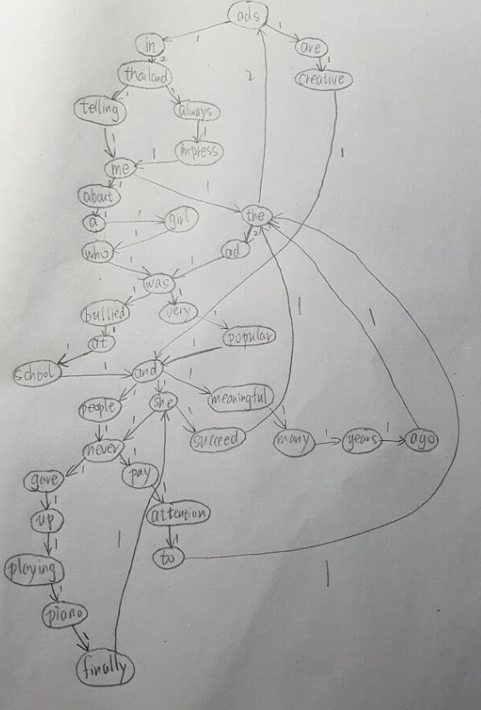
程序实际生成的图：
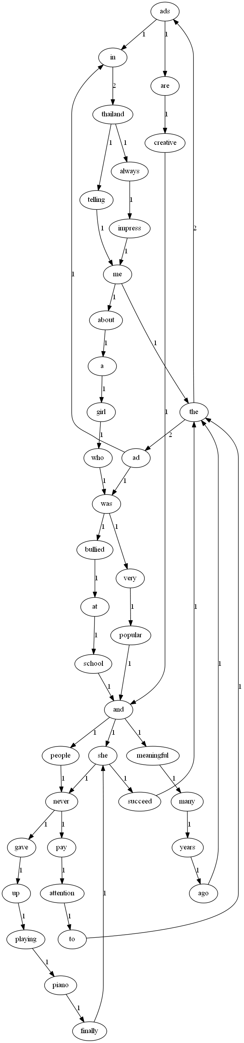

二者是否一致：
经过对比两图中的节点和路径以及各条路径上的权值，发现它们是一致的。说明生成的有向图是正确的。

给出实际运行得到结果的界面截图。
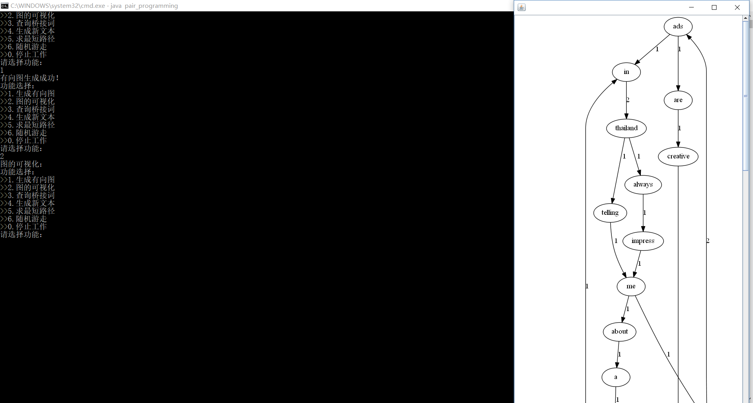

查询桥接词
序号 | 输入（2个单词） | 期望输出 | 实际输出 | 运行是否正确
1 | me a | about | The bridge word from "me "to "a " :about | 正确
2 | a girl | 无桥接词 | No bridge word from "a "to "girl " ! | 正确
3 | and never | she,people | The bridge word from "and "to "never " :she people | 正确
4 | China age | 图中没有China和age | No "China "and "age " in graph! | 正确
5 | China girl | 图中没有China | No "China " in graph! | 正确
给出实际运行得到结果的界面截图。
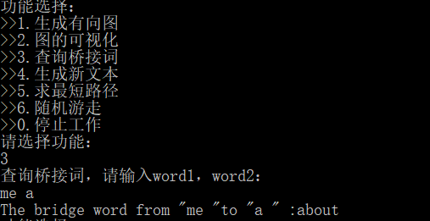

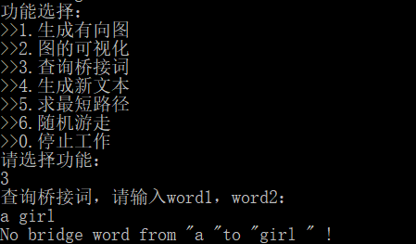
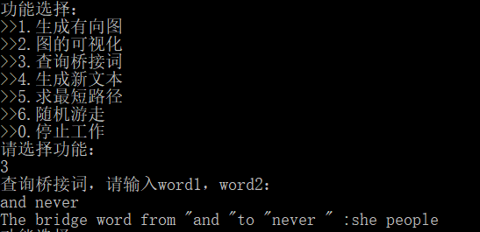
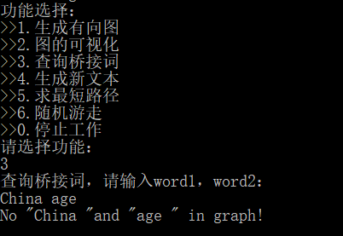
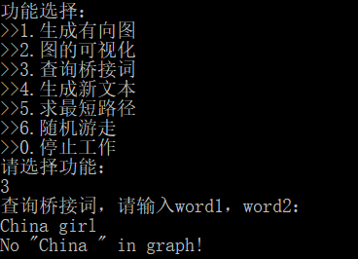

根据桥接词生成新文本
序号 | 输入（一行文本） | 期望输出 | 实际输出 | 运行是否正确
1 | at and never up piano | at school and people never gave up playing piano | at school and people never gave up playing piano | 正确
2 | and never | and she never或and people never | and she never | 正确
3 | ad was very popular | ad was very popular | ad was very popular | 正确
给出实际运行得到结果的界面截图。
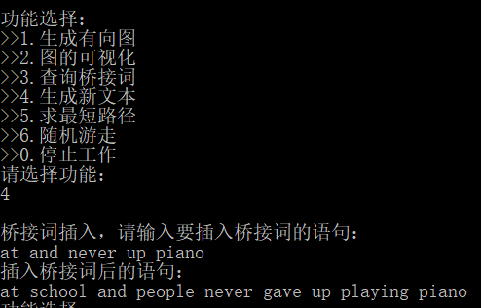

计算最短路径
序号 | 输入（两个单词、或一个单词） | 期望输出 | 实际输出 | 运行是否正确
1 | girl | girl->who->was->very->popular->and->she->succeed->the->ads  girl->who->was->very->popular->and->she->succeed->the->ads->in  girl->who->was->very->popular->and->she->succeed->the->ads->in->thailand  ……（单源路径较多，不一一列出） | girl->who->was->very->popular->and->she->succeed->the->ads  girl->who->was->very->popular->and->she->succeed->the->ads->in  girl->who->was->very->popular->and->she->succeed->the->ads->in->thailand  …… | 正确
2 | was and | 起点 "was "到终点 "and "最短路径长度为：3  was->very->popular->and | 起点 "was "到终点 "and "最短路径长度为：3  was->very->popular->and | 正确
3 | an girl | 输入的词不存在于图中！ | 输入的词不存在于图中！ | 正确
给出实际运行得到结果的界面截图。
单源最短路径：
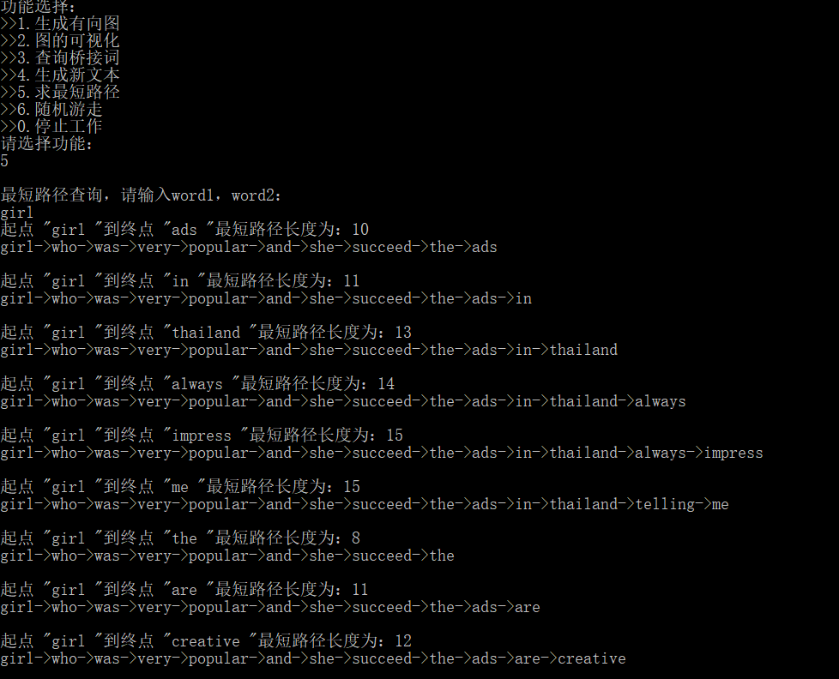
两点之间最短路径：
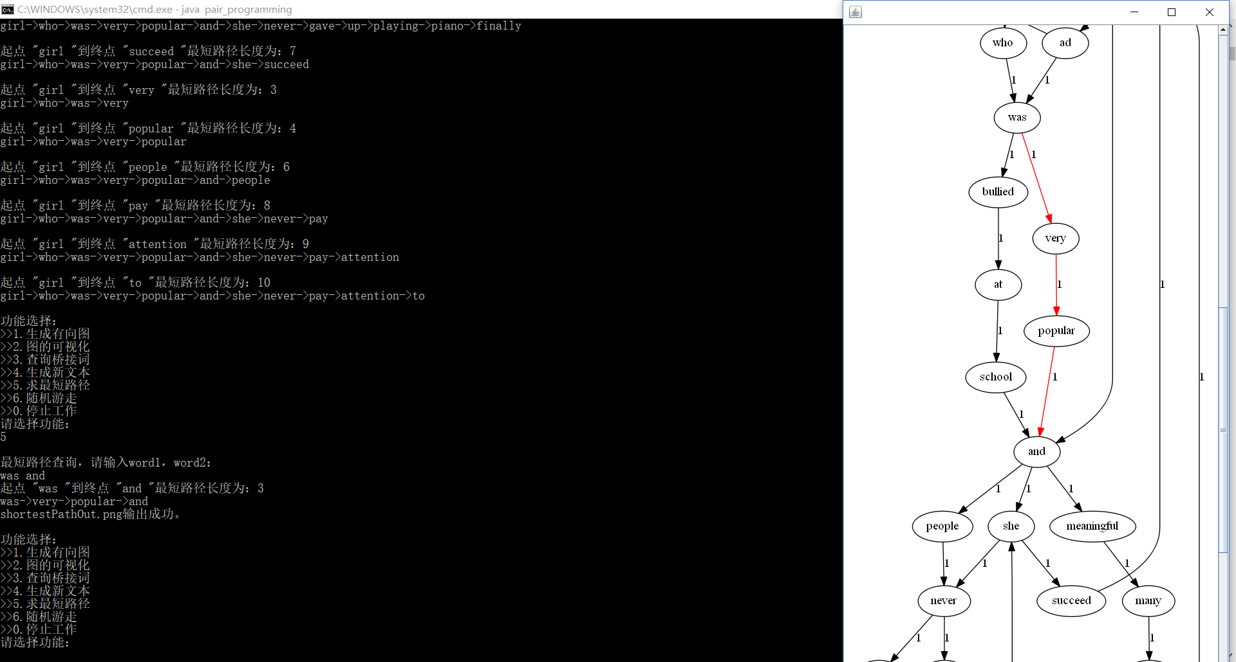

随机游走
该功能无输入，让你的程序执行多次，分别记录结果。

序号 | 实际输出 | 程序运行是否正确
1 | was->bullied->at->school->and->meaningful->many->years->ago->the->ad->was->bullied | 正确
2 | years->ago->the->ad->was->bullied->at->school->and->meaningful->many->years->ago | 正确
3 | a->girl->who->was->bullied->at->school->and->meaningful->many->years->ago->the->ad->in->thailand->always->impress->me->the->ad | 正确

给出实际运行得到结果的界面截图。
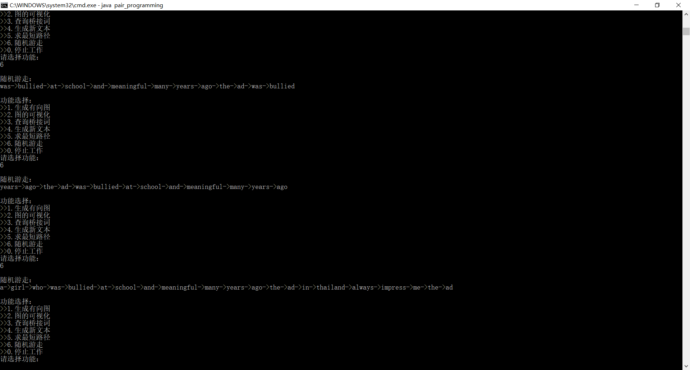

编程语言与开发环境
Java DK版本
Eclipse IDE版本
可视化部分使用了GraphViz

结对编程

分组依据
高凯戈与苏子超为室友，平时关系融洽，有共同爱好，在能力上相近，而且都为java初学者，所以选择为伙伴

角色切换与任务分工

日期 | 时间( HH:MM -- HH:MM) | “驾驶员” | “领航员” | 本段时间的任务
9.8 | 20:00-21:30 | 高凯戈 | 苏子超 | 阅读实验要求以及分析每个任务大致完成方法
9.9 | 10:00-12:00 | 苏子超 | 高凯戈 | 完成在java中的文件输入以及除去输入文本中的回车与标点符号
9.9 | 14:00-16:00 | 高凯戈 | 苏子超 | 将输入文本生成有向图并通过邻接矩阵的方法输出
9.10 | 10:00-12:00 | 苏子超 | 高凯戈 | 在生成有向图之后，查询word1和word2的桥接词
9.10 | 14:00-16:00 | 高凯戈 | 苏子超 | 根据桥接词生成新文本
9.10 | 21:00-23:30 | 苏子超 | 高凯戈 | 计算两个单词之间的最短路径
9.12 | 13:45-15:30 | 苏子超 | 高凯戈 | 完成随机游走
9.12 | 15:45-17:00 | 高凯戈 | 苏子超 | 继续完成随机游走
9.16 | 12:00-17:00 | 苏子超 | 高凯戈 | 运用graphviz生成图像
9.17 | 全天 | 苏子超 | 高凯戈 | Debug

工作照片
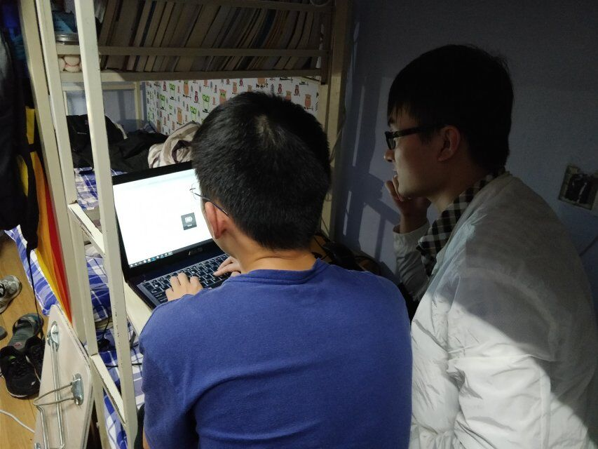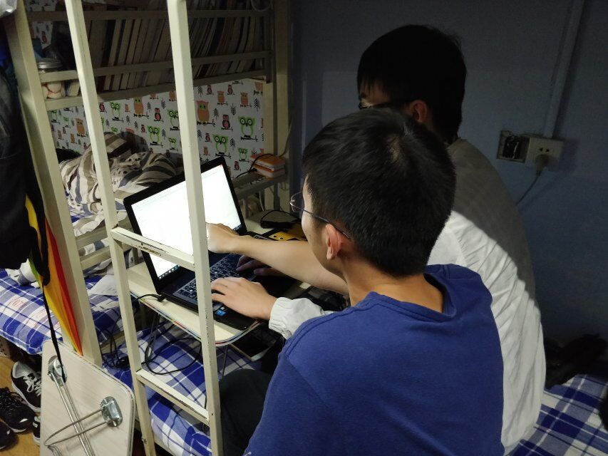
左侧高凯戈，右侧苏子超

工作日志

日期/时间 | 问题描述 | 最终解决方法 | 两人如何通过交流找到解决方法
9.8 | 对于文件输入的方法 | 选择字节流输入 | 一开始苏子超同学认为可以用字符流输入，可是出现了不能很方便地对字符进行后续操作，所以交流过后认为应当通过文件的字节流输入
9.9 | 对于图算法中运用什么数据结构 | 应用邻接矩阵 | 一开始高凯戈同学认为应该运用邻接表来进行操作，但是因为在之前讨论中思考到了之后要运用floyd算法，所以最终决定应用邻接矩阵来进行图操作
9.16 | 如何运用graphviz | 通过网上教程成功配置 | 苏子超同学一开始一直失败连接graphviz，高凯戈同学通过网上教程导入graphviz的class，成功输出图片

小结

- 与两人分别编程相比，是否体验到编程效率的提高、编程质量的提高？
中间思维停顿明显变少，而且输入错误可以第一时间得到改正，bug明显比一个人写的时候少很多，而且两个人一起写很有意思，个人为主的编程，数据结构、算法全部是个人构思，编程时只要理清自己的思路，任意的决定函数的接口。但是当程序的代码量不断上升之后，个人也很难保证思路的连贯，输入输出的情况变多，很难全面考虑用户各种输入情况。结对编程以后，则是在上述基础上，交流函数的接口，将写好的模块整合
- 你认为结对编程的优势在哪里、有什么不适应之处？它的适用场合是什么？
优势在于思维更加活跃，对于困难的问题可以得到快速的进展，但是对于简单的编程，反而是累赘，它适合于项目不是很简单，代码较长，而且两人关系比较和谐的情况下结对编程相比上述编程过程，根据用户的需求分析产品的功能，两个人共同商议数据结构、算法，更加要求思路的清晰。这个过程更清楚地分析了写法的可行性。
一个人写代码，一个人在一边指挥/更正错误，能更全面的考虑各种情况。

- 你认为为何在敏捷开发中倡导结对编程？、
我认为将在项目代码量略多，且能很好模块化的情况下，选择结对编程，提高某些项目的效率
- 未来的软件开发任务中，你是否愿意使用结对编程
视项目与伙伴情况而定，一般是愿意的

